Inhaltsverzeichnis
1. Übungen: Erste Programme 1
1.1. Ziele 1
1.2. Absolutes MUSS 1
1.3. Beispielprogramme 2
1.3.1. gflaeche.c 2
1.3.2. GFlaeche.java 3
1.4. Übungen: Teil 1 4
1.4.1. Übung: GQuadrant 4
1.4.2. Übung: GBmi 4
1.4.3. Übung: GSumme1 4
1.4.4. Übung: GSumme2 5
1.4.5. Übung: GSumme3 5
1.4.6. Übung: GSumme4 5
1.4.7. Übung: GPow 5
1.4.8. Übung: GFakt 6
1.4.9. Übung: GQuadrate 6
1.4.10. Übung: GEinmaleins 6
1.4.11. Übung: GTeiler1 6
1.4.12. Übung: GTeiler2 7
1.4.13. Übung: Gforfor 7
1.4.14. Übung: GSpiel21 7
1.4.15. Übung: GPerfekteZahl 8
1.4.16. Übung: GPrimzahl 8
1.4.17. Übung: GQuadratGleichung 9
1.5. Übungen: Teil 2 9
1.5.1. Übung: GFolge 9
1.5.2. Übung: GFib 9
1.5.3. Übung: Gforfor123 10
1.5.4. Übung: GKreisPunkt - Algorithmische Geometrie 10
1.5.5. Übung: GHeron 10
1.5.6. Übung: GPrimzerlegung 11
1.5.7. Übung: RATE 11
1.5.8. Übung: GQuersumme 12
1.5.9. Übung: GSchaltjahr 12
1.5.10. *Übung: GLinRekurrenz – Lineare Rekurrenz 12
1.5.11. *Übung: GgemTeiler – Gemeinsame Teiler 12
1.6. Fragen 12

Übungen: Erste Programme

Ziele
- Ich kann einfache Problemstellungen
  - analysieren und in
  - java-Programme umsetzen

Absolutes MUSS
- Jedes Programm muss folg. Programmheader haben
/**
* ?????? kurze Beschreibung der Aufgabe ??????
* @author Vorname Nachname (Jahrgang: ????)
* @file ???????
* @date ???????
* Geschätzter Zeitaufwand: ?????
* Tatsächlicher Zeitaufwand: ?????
*/

- Jedes Programm muss ausreichend kommentiert sein.
- In jedem Programm müssen aussagekräftige Variablennamen verwendet werden
- Testen: Jedes Programm muss fehlerfrei funktionieren. (d.h. auch fehlerfrei kompilieren)
- Kopieren verboten. Wenn Sie die Übung nicht alleine lösen können, geben Sie unbedingt den Namen Ihres Partners an und informieren Sie Ihren Lehrer, damit er/sie Ihnen helfen kann.

Beispielprogramme

gflaeche.c
/**
* Flaeche eines Rechteckes
* @author Anton Hofmann (Jahrgang: SWE1-2012/2013)
* @file flaeche.c
* @date 21.9.07
* Geschätzter Zeitaufwand: 5 min
* Tatsächlicher Zeitaufwand: 7 min
*/

#include <stdio.h>

int main()
{
// Variablen vereinbaren, definieren
float laenge;
float breite;
float flaeche;

// Eingabe
printf("Laenge eingeben:");
scanf("%f", &laenge);
printf("Breite eingeben:");
scanf("%f", &breite);

//Berechnung
flaeche= laenge * breite;

//Ausgabe
printf("Die Flaeche = %.2f ..... breite= %.2f, laenge= %.2f" ,flaeche, breite, laenge);
printf("\n");

return 0;
}

GFlaeche.java

/**
* Hausübung: erste-programme
* @author Vorname Nachname (Klasse: ????)
* @file GFlaeche.java
* @date ???????
*/

import java.util.Scanner;

public class GFlaeche{
public static void main(String[] args){ // Programmstart
// Variablen definieren
int laenge;
int breite;
int flaeche;

Scanner in= new Scanner(System.in);

// Logo ausgeben
System.out.print("\n*** Flaechenberechnung ***\n");

// laenge einlesen
System.out.print("\n*** Laenge: ");
laenge= in.nextInt();

// breite einlesen
System.out.print("\n*** Breite: ");
breite= in.nextInt();

flaeche= laenge * breite; //Berechnung

// Ausgabe
System.out.println("\n*** Flaeche= " + flaeche);

}
}

Hinweis: JOptionPane für die Eingabe verwenden.
Sie können auch folg. Eingabemethode verwenden.
String input;
int n;
...

do {
input= JOptionPane.showInputDialog("Zahl zw. 5 und 10 eingeben");
n= Integer.parseInt(input);
}while(n<5 || n> 10);
...

Übungen: Teil 1
Erstellen Sie die folgenden Programme, sofern sie nicht bereits gemeinsam in der Vorlesung /Theorie erstellt wurden.

Übung: GQuadrant
Lies 2 Integer-Werte ein (x_koordinate, y_koordinate) und gib aus,
welchem Quadranten diese Werte zuzuordnen sind.
Es soll auch ausgegeben werden, ob der Punkt auf der x-Achse
bzw. y-Achse bzw der Ursprung ist.

Folg. Ausgaben sollen möglich sein:
Der Punkt (10,20) liegt im 1.Quadranten
Der Punkt (0,0) ist der Ursprung
Der Punkt (0,12) liegt auf der y-Achse
....

Übung: GBmi
Der BMI (Body Mass Index) wird heutzutage verwendet, um zu berechnen ob Normalgewicht oder Übergewicht vorliegt.
BMI= Gewicht in Kg / (Körpergrösse in m)²

Schreiben Sie ein Programm, das das Gewicht und die Körpergrösse eingibt und den BMI ausgibt.
Anmerkung:
http://www.bleibfit.at/bmi/bmi_rechner.phtml

kritisches Untergewicht: 16,0 und weniger
Untergewicht: 16,0 - 19,9
Normalgewicht: 20,0 - 24,9
Übergewicht: 25,0 - 29,9
Adipositas Grad I: 30,0 - 34,9
Adipositas Grad II: 35,0 - 39,9
Adipositas Grad III: 40,0 und mehr

Übung: GSumme1
Lies einen Integer-Wert in die Variable n ein und gib die Summe der Zahlen von 1 bis n aus:
(Annahme: 4 wurde eingegeben)
Ausgabe:
Die Summe 1 bis 4 ist 10

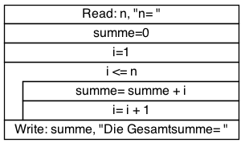

Übung: GSumme2
Lies 2 Integer-Werte ein: (start und ende) und gib die Summe der Zahlen zwischen start und ende aus:
Bsp:
(Annahme: 2 und 4 wurden eingegeben)
Ausgabe:
Die Summe zwischen 2 und 4 ist 9

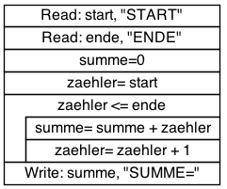

Übung: GSumme3
Lies solange Integer Werte ein bis die Summe der eingelesenen Werte grösser als 20 ist.
Gib dann die Summe aus.

Übung: GSumme4
Lies 10 Zahlen ein (verwende eine for-Schleife) und
a) summiere alle eingebenen Werte auf
b) summiere nur die positiven Werte auf
c) summiere nur die geraden Werte auf
d) summiere nur die Werte zwischen -5 und +5 auf
und gib diese Summen aus.

Übung: GPow
Lies 2 Integer Werte ein (x, n) und berechne x hoch n

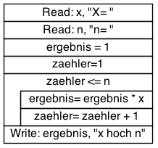

Übung: GFakt
Lies einen Integer-Wert in die Variable n ein.
Achtung der Benutzer darf nur einen Wert zwischen 5 und 10 eingeben. Das Programm fragt den Benutzer sooft nach einer Eingabe, bis dieser endlich einen korrekten Wert eingibt.

Das Programm gibt dann folgendes aus: (Annahme: 4 wurde eingegeben)
4! = 24
Hinweis:
(n!= 1*2* *(n-1)*n)

Übung: GQuadrate
Gib alle Quadratzahlen von 1 bis 10 aus. Verwende dafür eine for-Schleife
Ausgabe:
1,4,9,16,25,36,49,64,81,100

Übung: GEinmaleins
Lies Integer-Zahlen in die Variablen reihe , von , bis ein und gib folg. aus:
(Annahme: 4 , 2, 7 wurde eingegeben)
2 * 4= 8
...
7 * 4=28

Übung: GTeiler1
Lies eine Integer-Zahl ein (zahl) und gib alle Teiler von zahl aus

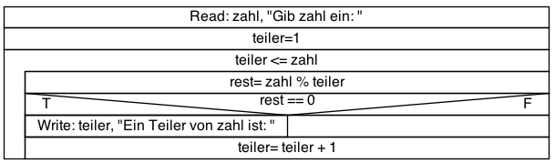

Übung: GTeiler2
Lies zwei Integer-Zahlen ein (start, ende) und gib aller Teiler der Zahlen zwischen start und ende aus

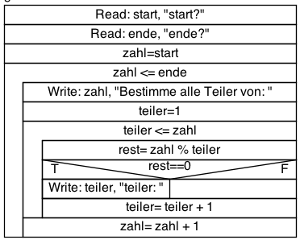

Übung: Gforfor
Verwendet eine geschachtelte for-Schleife (im for-Schleifenblock ist selbst wieder eine for-Schleife) um folg. Ausgabe zu erreichen.
Das Programm muss den Benutzer nach einer Zahl zw. 3 und 9 fragen. Das Programm fragt den Benutzer solange bis dieser ein Zahl zwischen 3 und 9 eingibt.

Beispiel: 5 wurde eingeben.
1
22
333
4444
55555

Übung: GSpiel21
Es liegen 21 Hölzer am Tisch.
2 Spieler nehmen abwechselnd zwischen 1 und 4 Hölzer.
Der Spieler, welcher zuletzt Hölzer nimmt, hat verloren!!!!

Erstellen Sie ein Struktogramm. Der Computer verwaltet die Anzahl der Hölzer und fragt abwechselnd die beiden Spieler (Spieler1 und Spieler2) .

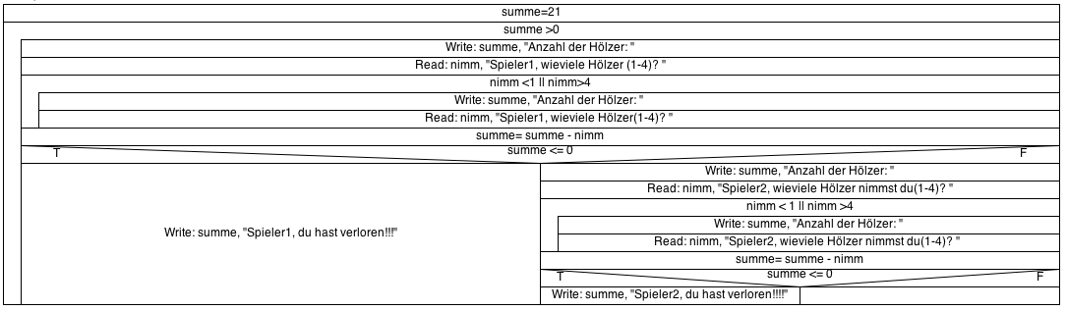

Übung: GPerfekteZahl
Eine natürliche Zahl n nennt man eine perfekte Zahl, wenn sie gleich der Summe aller echten Teiler ist.

Bsp:
Sie Summe der echten Teiler von n soll T(n) bezeichnet werden.
T(6)= 3+2+1
T(28)= 14+7+4+2+1

Hinweis:
echte Teiler von n werden alle natürlichen Teiler von n einschliesslich 1, aber ohne n bezeichnet.

Schreiben Sie ein Struktogramm, das
n einliest und
ausgibt ob es sich um eine perfekte Zahl handelt oder nicht.
Zusätzlich sollen die Teiler und die Summer der Teiler ausgegeben werden.

Übung: GPrimzahl
Lies eine integer Zahl (n) ein.
Das Programm soll nur eine positive Zahl größer gleich 2 zulassen.
Gib aus, ob es sich um eine Primzahl handelt.

Gegeben ist folgender Programmablaufplan für einen Primzahltest:
Wir testen zunächst, ob die Testzahl gerade ist und
prüfen dann alle ungeraden Zahlen (>2) bis zur Testzahl (n) als mögliche Teiler (t).
Damit ließe sich der Primzahltest nun wie folgt beschreiben:

* Einlesen der Testzahl n.
* Wenn n den Wert 2 oder 3 Ausgabe: „Primzahl“
* Sonst Weise der Variablen teiler den Wert 3 zu.
* Wiederhole bis teiler kleiner der Testzahl n ist:
* Ist n durch teiler teilbar? Wenn ja,Ausgabe: "keine Primzahl". Programmende
* Erhöhe den Wert von teiler um 2.
* Ausgabe: n "ist eine Primzahl".

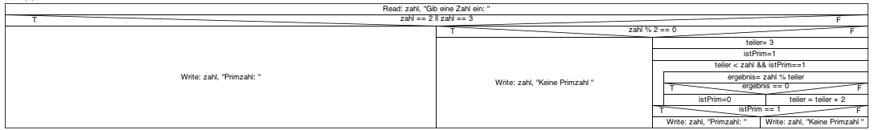

Übung: GQuadratGleichung
//
// Liest die Koeffizienten: a,b,c
// berechnet die Lösungen: x1, x2
//
// siehe: Mathematikunterricht bzw.
// http://de.wikipedia.org/wiki/Quadratische_Gleichung
//
// diskriminante: b*b - 4*a*c
// diskriminante > 0
// -> 2 reele Lösungen
// diskriminante == 0
// -> 1 reele Lösung
// diskriminante < 0
// -> KEINE reele Lösungen
//
// Formel:
// x1= (-b - Math.sqrt((b*b) -4*a*c) ) / (2*a);
// x2= (-b + Math.sqrt((b*b) -4*a*c) ) / (2*a);
//
// Hinweis in C:
// #include <math.h>
//
// gcc -lm gquadratGleichung.c -o gquadratGleichung.exe

Übungen: Teil 2

Übung: GFolge
Das Programm soll unter Verwendung einer Schleife folgende Folge ausgeben:
100 81 64 49 36 25 16 9 4 1

Übung: GFib
Das Programm soll unter Verwendung von Schleifen folgende Folge ausgeben:
0 1 1 2 3 5 8 13 21 34 55 …
Es sollen die ersten 30 Zahlen ausgegeben werden.

Übung: Gforfor123
Verwendet eine geschachtelte for-Schleife um folg. Ausgabe zu erreichen, dabei soll n eingelesen werden (n darf nur zwischen 3 und 9 liegen).
Bsp: Für n wurde 5 eingegeben:
1
12
123
1234
12345

Übung: GKreisPunkt - Algorithmische Geometrie
Schreiben Sie ein Programm, das feststellt, ob ein gegebener Punkt P(Px,Py) auf der Kreislinie oder innerhalb oder außerhalb liegt. Der Kreis wird durch seinen Mittelpunkt M(Mx- und My- Koordinate) und den Radius (r) bestimmt.
Hinweis: Abstand 2-er Punkte P(Px,Py) und M(Mx,My)
Math.sqrt((Px-Mx)*(Px-Mx) + (Py-My)*(Py-My));
Hinweis: Dateiumlenkung
java kreisPunkt < kreisPunkt.txt
kreisPunkt.txt
10,0 10,0
5,0 5,0
5,0
Bei diesem Beispiel ist P(10.0,10.0) M(5.0,5.0) r=5.0

Hinweis: Dateiumlenkung
Um Tastatureingabe zu umgehen, kann man die sog. Dateiumlenkung wie folgt benutzen.
- KreisPunkt.txt erstellen:
File->new File kreisPunkt.txt
Daten wie oben eingeben
- Terminal starten u. Java-Programm starten
cd home/ws-java/GKreisPunkt/bin (auf eigene Verzeichnisse anpassen)
java GKreisPunkt < ../kreisPunkt.txt
Hinweis: Scanner verwenden
Zur Verwendung der Dateiumlenkung, verwenden Sie Scanner zur Eingabe:
s. 01-lernen/java-grundlagen.odt

Übung: GHeron
Berechnung der Quadratwurzel einer positiven reellen Zahl a.
Wir wollen die die Newton-Iteration (sog. HERONsche Formel) programmieren.
Sie wird zur Berechnung von verwendet.
Sei a eine positive reelle Zahl ungleich 1.0, dann

konvergiert mit wachsendem n für jedes a > 0.0 die unten gegebene Rechenregel gegen .

x _{n+1} = ( x _{n} + a / x _{n} ) / 2.0
mit n = 2, 3, ... x₁ = 1.0 (allg. Wert > 0.0, insb. auch a)

Unter Formulierung einer Genauigkeitbedingung |x _{n+1} - x _{n} | < eps kann diese Iteration mit einer Schleife ausgeführt werden. Erstellen Sie ein vollständiges Programm.

Eingabe:
a= ...
eps= ...
Ausgabe:
sqrt(a) = ….

Übung: GPrimzerlegung
Ein Programm soll nach Eingabe einer natürlichen Zahl n die Zerlegung von n in Primfaktoren angeben.

Beispiel für eine Ausgabe zu n = 100 :
100 = 2 * 2 * 5 * 5 .
Man muss dazu keine Primzahlen kennen; es genügt, die Teiler d = 2, 3, ... zu testen und im Erfolgsfalle statt mit n jeweils nur noch mit n / d > 1 fortzufahren.
Geht ein Teiler (schliesslich) nicht mehr, nimmt man den nächsten.

Übung: RATE
Programmablaufplan:
Ermittle eine Zufallszahl im Bereich 1 ... 1000
Der Benutzer soll nun diese Zahl erraten.
Der Dialog sieht zb. so aus:

Computer: Erraten Sie eine Zahl im Bereich 1 ... 1000

Computer: 1. Versuch: Geben Sie eine Zahl im Bereich 1 ... 1000 ein:
Benutzer: gibt eine Zahl (hier 55) ein.

Computer: Ihre Zahl 55 ist zu klein.
Computer: 2.Versuch: Geben Sie eine Zahl im Bereich 1 ... 1000 ein:

...

Computer: Ihre Zahl 67 ist die gesuchte Zahl!!!

Frage:
Wieviele Fragen braucht der Benutzer maximal, wenn er nach der
Methode der binären Suche vorgeht?

Antwort:
?

Hinweis:
Zufallszahl bestimmen
java.util.Random zufall= new java.util.Random();
int zahl= zufall.nextInt(1000); // 0...999

Übung: GQuersumme
Ein Programm soll zu einer grösseren positiven Ganzzahl z (z.B.: 8 432 101) die Quersumme Q berechnen und ausgeben.
Man kann das mit den Operatoren / und % erledigen.

Anwendung:
Bei Scheckkartennummern kann man Lesesicherheit dadurch einbauen,
dass die Quersumme gebildet und z.B. MOD 10 als letzte Ziffer hinzugefügt wird.
Wird eine Ziffer falsch gelesen, stimmt die Quersumme nicht und die Karte wird zurückgewiesen.

Übung: GSchaltjahr
Zur exakten Festlegung eines Schaltjahres dienen die folgenden Regeln:
- Ist eine Jahreszahl durch 4 teilbar, so ist das Jahr ein Schaltjahr. Diese Regel hat allerdings eine Ausahme:
- Ist die Jahreszahl durch 100 teilbar, so ist das Jahr kein Schaltjahr. Diese Ausnahmen hat wiederrum eine Ausnahme:
- Ist die Jahreszahl durch 400 teilbar, so ist das Jahr doch ein Schlatjahr.
Erstellen Sie ein Programm, das berechnet, ob eine vom Benutzer eigegebene Jahreszahl ein Schaltjahr ist oder nicht.

*Übung: GLinRekurrenz – Lineare Rekurrenz
Schreiben Sie ein Programm, das das i-te Elemente der Folge
bestimmt.
Beispiel:
n= 5
f(5)= 4.031
Hinweis zur Lösung:
Berechne innerhalb einer for-Schleife schrittweise die Elemente der Folge.

*Übung: GgemTeiler – Gemeinsame Teiler
Es seien 2 natürliche Zahlen n und d gegeben, 2<d< n. Schreiben Sie ein Programm, das alle Paare natürlicher Zahlen (m1,m2) ausgibt, die beide kleiner gleich n und Vielfache von d sind. Die beiden Zahlen passen in den Typ unsigned int. Beispiel:
n eingeben: 218
d eingeben: 37
(74,37)(111,37)(111,74)(148,37)(148,74) (148,111)(185,37)(185,74)(185,111)(185,148)
Hinweis zur Lösung:
Suche nach allen Paaren, die die Bedingungen erfüllen.

Fragen
Schreiben Sie auf einem leeren Blatt Papier Ihren Namen und das aktuelle Datum. Überschrift:
Meine Programmiertestvorbereitung
Schreiben Sie auswendig ein Beispiel für:
- if bzw. if ... else if ...
- for bzw. while
- eingabe, ausgabe einer int-Variablen
- der Benutzer darf nur Zahlen zwischen 5 und 50 eingeben.
- Wenn die eingebene Zahl zwischen 5 und 15 ist, soll sie ausgegeben werden, sonst soll der Text „zu klein“ ausgeben werden.
- Können Sie ein obiges Beispiel hier auswendig hinschreiben?

